人工智能实验指导书

电子科技大学计算机学院

目 录

实验二 A*算法实验…………………………………………………..…..….2
实验二 决策树实验………………………………………….…………..……4
实验三 MDP实验………………………………………….…………..…..…6
实验四 强化学习实验…………………………………………...……………8

实验一 A*算法实验
**本实验满分100分**
一．实验目的：
熟悉和掌握启发式搜索的定义、估价函数和算法过程，并利用A*算法求解N数码难题，理解求解流程和搜索顺序。
二．实验原理：
A*算法是一种启发式图搜索算法，其特点在于对估价函数的定义上。对于一般的启发式图搜索，总是选择估价函数f值最小的节点作为扩展节点。因此，f是根据需要找到一条最小代价路径的观点来估算节点的，所以，可考虑每个节点n的估价函数值为两个分量：从起始节点到节点n的实际代价g(n)以及从节点n到达目标节点的估价代价h(n),且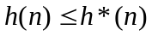，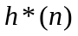为节点到目的结点的最优路径的代价。
八数码问题是在3×3的九宫格棋盘上，摆有8个刻有1～8数码的将牌。棋盘中有一个空格，允许紧邻空格的某一将牌可以移到空格中，这样通过平移将牌可以将某一将牌布局变换为另一布局。针对给定的一种初始布局或结构（目标状态），问如何移动将牌，实现从初始状态到目标状态的转变。如下图表示了一个具体的八数码问题求解。
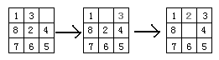
图2 八数码问题的求解
三．实验内容：
1. 以8数码问题为例实现A*算法的求解程序（编程语言不限），设计估价函数。
注：需在实验报告中说明估价函数，并附对应的代码。
2. 设置初始状态和目标状态，针对估价函数，求得问题的解，并输出移动过程。
四．实验要求：
（1）提交源代码及可执行文件。
（2）提交实验报告，内容包括：对代码的简单说明、运行结果截图及说明等。

补充说明：
附：运行样例：
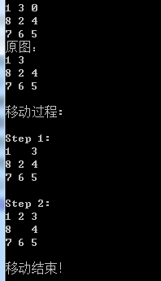

实验二 决策树实验
**本实验满分100分**

一．实验目的
编程实现决策树算法ID3；理解算法原理。
二．实验原理
（1）ID3算法
ID3算法的核心思想就是以信息增益度量属性选择，选择分裂后信息增益最大的属性进行分裂。下面先定义几个要用到的概念。设D为用类别对训练元组进行的划分，则D的熵（entropy）表示为：
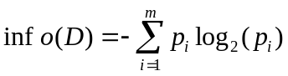
其中p_{i}表示第i个类别在整个训练元组中出现的概率，可以用属于此类别元素的数量除以训练元组元素总数量作为估计。熵的实际意义表示是D中元组的类标号所需要的平均信息量。现在我们假设将训练元组D按属性A进行划分，则A对D划分的期望信息为：
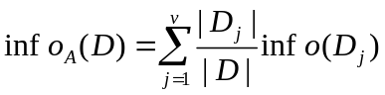
而信息增益即为两者的差值：
gain(A)=info(D)-info_{A}(D)
ID3算法就是在每次需要分裂时，计算每个属性的增益率，然后选择增益率最大的属性进行分裂。
对于特征属性为连续值，可以如此使用ID3算法：先将D中元素按照特征属性排序，则每两个相邻元素的中间点可以看做潜在分裂点，从第一个潜在分裂点开始，分裂D并计算两个集合的期望信息，具有最小期望信息的点称为这个属性的最佳分裂点，其信息期望作为此属性的信息期望。
三．实验内容：
利用traindata.txt的数据（75*5，第5列为标签）进行训练，构造决策树；利用构造好的决策树对testdata.txt的数据进行分类，并输出分类准确率。
四．实验要求：
（1）提交源代码及可执行文件。
（2）提交实验报告，内容包括：对代码的简单说明、运行结果的截图及说明等。
（3）需画出决策树，指明每个分支所对应的特征/属性，以及分裂值。
注：如用到了剪枝、限定深度等技巧（加分项），请加以说明。

实验三 MDP实验
**本实验满分100分**

一．实验目的
实验使用Q表格方法解决迷宫寻路问题，理解强化学习算法原理。
二．实验原理
（1）迷宫游戏说明
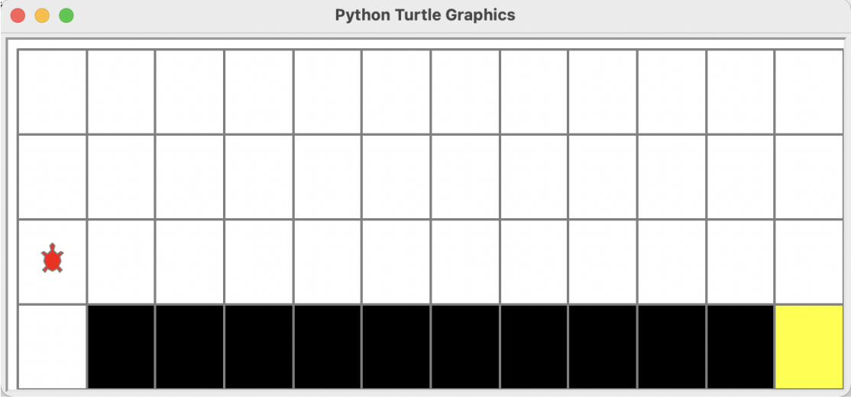
图1 迷宫游戏示例
如上图所示，本实验所研究的迷宫由一个二维表格构成。其中白色区域是可行走区域，黑色区域是陷阱区域，黄色区域是终点。规则如下：
- 智能体从左下角出发，到达黄色区域即游戏成功。
- 智能体每次可选择上、下、左、右四种移动动作，每次动作得到-1奖励。
- 智能体不能移动出网络，如果下一步的动作命令会让智能体移动出边界，那么这一步将不会执行，即智能体原地不动，得到-1奖励。
- 智能体移动到黑色区域，得到-100奖励。
- 智能体移动到黄色区域，该回合结束。
由图可知，最优的路线需要13步，因此最后智能体获得的奖励指在-13左右为最佳结果。
（2）Q-Learning算法
Q-Learning是一种记录行为值（Q value）的方法，每种行为在一定的状态都会有一个值Q(s,a)，就是说行为a在s状态的值是Q（s,a）。对于迷宫游戏，s就是当前agent所在的地点了。每一步，智能体可以选择四种动作，所以动作a有四种可能性。
在本实验里，已经提供了强化学习基本的训练接口，只需要实现Q表格的强化学习方法即可。算法框架如下：
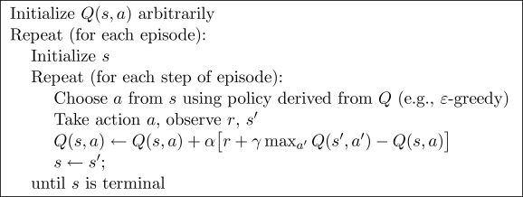
图2 强化学习算法框架
可以看到，算法的核心部分是更新Q表格。训练目标是在评价阶段，智能体的平均奖励达到-13。做出可视化结果如下图。
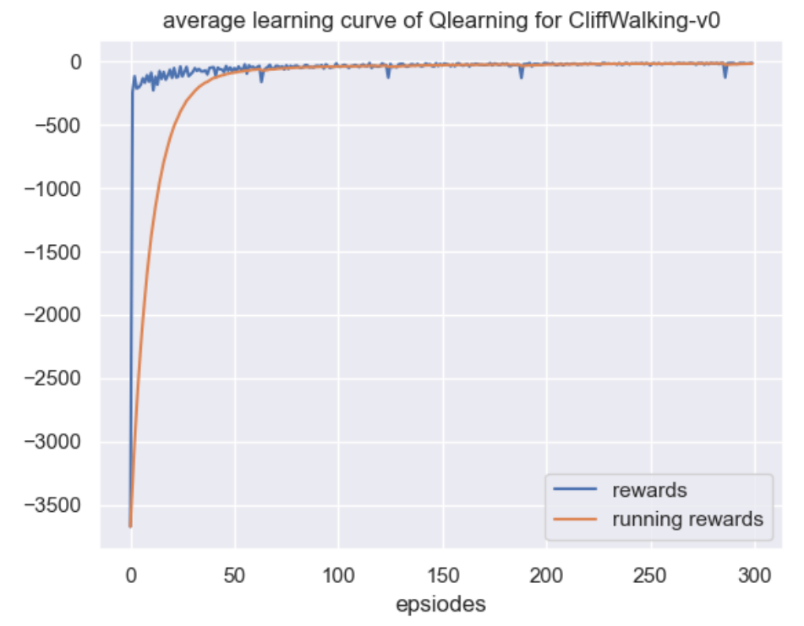
图3 Q-Learning训练奖励曲线
三．实验内容：
阅读代码，补全代码中缺失的部分，完成迷宫实验。

实验四 强化学习实验
**本实验满分200分**

一、实验目的
实验要求理解强化学习基本原理并学习强化学习经典算法，尝试使用深度Q网络(Deep Q-network, DQN)、近端策略优化(Proximal Policy Optimization, PPO)、深度确定性策略梯度(Deep Deterministic Policy Gradient, DDPG)等方法基于腾讯开悟平台训练强化学习智能体解决王者荣耀中墨家机关道1v1对战问题，理解强化学习算法原理并通过实战部署掌握算法的应用。
二、实验原理
1、腾讯开悟平台简介
开悟是腾讯牵头构建的AI多智能体与复杂决策开放研究平台，依托腾讯AI Lab和「王者荣耀」在算法、算力、实验场景方面的核心优势，为学术研究人员和算法开发者开放的国内领先、国际一流研究与应用探索平台。开悟平台使用《王者荣耀》的游戏环境进行AI模型的训练。
“王者荣耀”是一款在手机上游玩的多人在线战斗竞技场(MOBA)游戏。在“王者荣耀”中，玩家使用移动按钮来控制英雄的移动，并使用其他按钮来控制英雄的普攻和技能。 除了通过操作主界面观察周围环境， 玩家还可以通过左上角小地图了解全地图情况，其中可观察的炮塔、小兵和英雄以缩略图的形式显示。游戏存在战争迷雾机制，只有目前单位属于友方阵营或者处于友方阵营观测范围内才能被观测到。
游戏开始时，每个玩家控制英雄，从基地出发，通过杀死或摧毁其他游戏单位（例如敌方英雄、小兵、炮塔）获得金币和经验，购买装备和升级技能，以此提升英雄的能力。 获胜目标是摧毁对手的炮塔和基地水晶，同时保护自己的炮塔和基地水晶。
2、强化学习算法原理
- 深度Q网络(Deep Q-network, DQN)
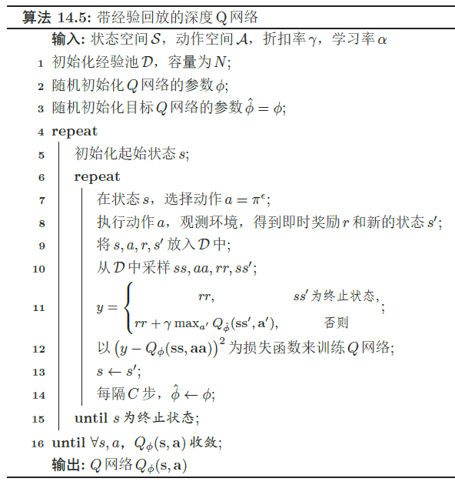
- 近端策略优化(Proximal Policy Optimization, PPO)
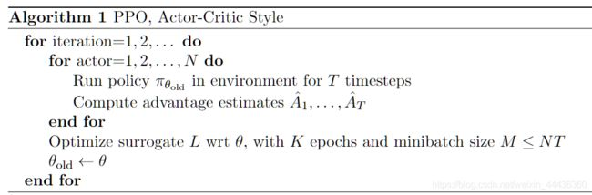
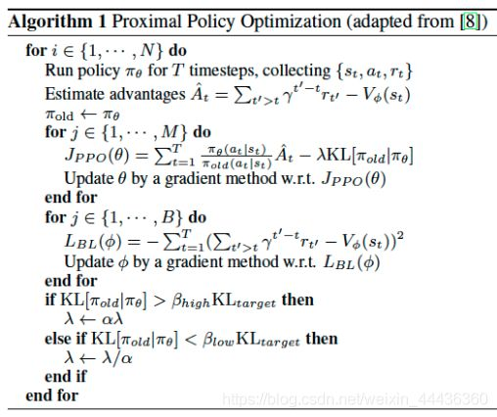
- 深度确定性策略梯度(Deep Deterministic Policy Gradient, DDPG)
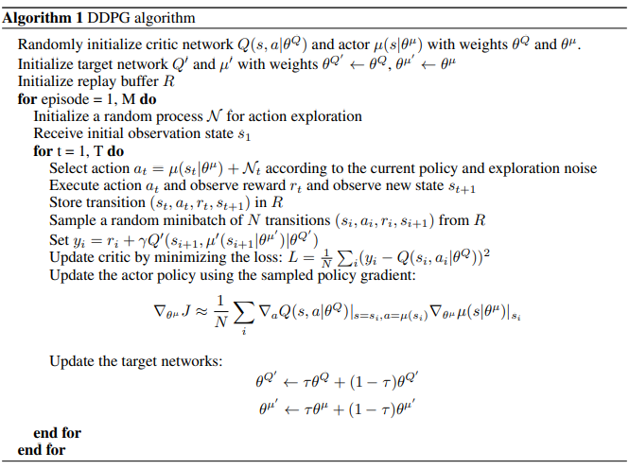
上述强化学习算法仅供参考，可以采用除上述算法以外的其他方法，也可以自行设计算法，对所采用的强化学习算法不做限定。
三、实验内容
以小组的形式组建战队，在给定的资源下训练并提交一个模型，控制鲁班七号英雄进行墨家机关道1v1对战。主要考查单智能体解决方案，模型结构设计，强化学习算法设计和训练方式探索。
四、结果提交
1、以战队为单位提交在开悟平台挑战赛常规赛中的得分及排名截图。
2、以个人为单位提交实验报告。
五、参考资料
1、实验环境部署流程
参考《腾讯开悟AI开放研究平台使用手册》三、开悟平台使用指南。主要包含以下步骤：
(1) 开发机器：Windows操作系统(推荐版本号：21H2)；CPU(需大于4核)；内存16GB。
(2) 软件工具：Docker、VS Code、开悟客户端。（访问课程邀请链接，完成确认课程信息等流程后即可进行下载开悟客户端。）
(3) 开发环境：启动并进入客户端后，启动开发环境会自动下载安装镜像资源、Gamecore Server、代码框架等资源。
2、参考论文
[1] Mnih V, Kavukcuoglu K, Silver D, et al. Human-level control through deep reinforcement learning[J]. nature, 2015, 518(7540): 529-533. (DQN)
[2] Schulman J, Wolski F, Dhariwal P, et al. Proximal policy optimization algorithms[J]. arXiv preprint arXiv:1707.06347, 2017. (PPO)
[3] Silver D, Lever G, Heess N, et al. Deterministic policy gradient algorithms[C]//International conference on machine learning. PMLR, 2014: 387-395. (DDPG)
3、《腾讯开悟AI开放研究平台使用手册》
手册链接：https://docs.qq.com/doc/DU01kY0NXR1h2S053

